DOCENTE: Lic. Rosa Andrade | SEMANA 1 / FECHA: DESDE EL 1 al 5 de junio del 2020
ASIGNATURA: MATEMATICAS | ALUMNO: | CURSO: 2DO. EGB
- Refuerzo de clases encontrará en el aula virtual www.uejra.notes-ec.com
- Las actividades puede realizarlas con los recursos que disponga, hacer él envió en la fecha indicada.

ACTIVIDADES A REALIZAR DURANTE LA SEMANA CON LOS ESTUDIANTES DESDE CASA
LUNES 1 DE JUNIO
- Inauguración por parte de las autoridades de la institución (video)
- Bienvenida y presentación del docente (día del niño)
- Indicaciones generales del acompañamiento escolar.
MARTES 2 DE JUNIO (Matemática)
CONTENCINÓN EMOCIONAL: RESPONSABILIDAD
- Mirar el video y practicar el valor de la responsabilidad.
- Realizar la Actividad Nº 1 del Plan Educativo Aprendamos Juntos en Casa: Tema mi casa como un lugar de exploración y aprendizaje pag.6
- Dibuje la fruta que más le agrada, coloree y pegue papel trozado a lado derecho de la misma.
- En hoja de papel realice un garabateo libremente por toda la hoja con materiales que disponga en casa.
ANEXO
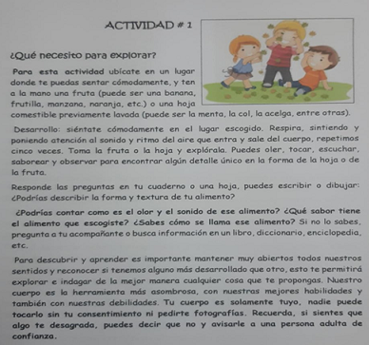

DOCENTE: Lic. Rosa Andrade | SEMANA 1 / FECHA: DESDE EL 1 al 5 de junio del 2020
ASIGNATURA: ESTUDIOS SOCIALES | ALUMNO: | CURSO: 2DO. EGB
Refuerzo de clases encontrará en el aula virtual www.uejra.notes-ec.com
Las actividades puede realizarlas con los recursos que disponga, hacer él envió en la fecha indicada.

MIÉRCOLES 3 DE JUNIO - CONTENCIÓN EMOCIONAL: COLABORACIÓN
- Observa el video, luego conversa en familia y ponga en práctica.
- Realizar la Actividad Nº 2 del Plan Educativo Aprendamos Juntos en Casa: Tema mi casa como un lugar de exploración y aprendizaje pag.6, 7 Y 8
- Indique a papá cuales son las dependencias de la casa por donde recorrió.
- Garabateo: En una hoja de 4 líneas coloree los espacios anchos de izquierda a derecha sin salirse del borde.
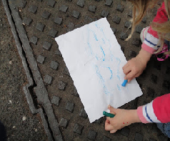
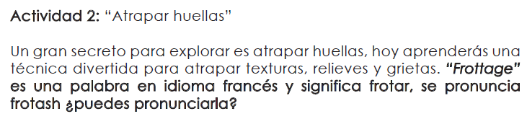
Para esta actividad necesitarás de 5 a 10 retazos de papel reutilizado, con una medida aproximada de 10 cm. x 10 cm. Prepara un espacio libre para trabajar, un lápiz, lápices de colores o pedazos de crayón. En esta actividad es importante que puedas recorrer tu casa.
Desarrollo: con el lápiz deberás trazar en una hoja de papel la ruta que realizarán a través de tu casa. Primero, debes ubicar un punto de salida y después en orden, escribirás o dibujarás algún elemento de cada lugar de la casa que vamos a explorar. Nos ubicamos en el punto de salida para iniciar el recorrido en el orden que organizamos los lugares de la casa, llevando los retazos de hojas de papel y el lápiz, los lápices de color o los crayones.
En el recorrido debemos poner mucha atención, arriba, abajo, encima, debajo, detrás, delante, a la izquierda, o la derecha para encontrar texturas, esas superficies rugosas, con grietas y/o con relieves que más llamen tu atención, si están más escondidas, mejor.
En cada retazo de papel vas a atrapar una huella con la técnica de frottage que consiste en colocar el papel sobre la superficie de la que quieres atrapar su huella. Ubicamos la punta del lápiz o del crayón de lado y lo frotamos sobre el papel que está sobre la superficie, poco a poco la huella se hará visible.

Para explorar y descubrir todo aquello que nadie encuentra, para hallar cada detalle que te permita conocer más sobre las cosas, seres, lugares, emociones, ideas, actividades, horarios, todo cuanto puedas sentir, es indispensable mantener despiertas tu curiosidad, tu imaginación y tu atención.

JUEVES 4 DE JUNIO (E.C.A)
CONTENCION EMOCIONAL: “RESPETO”
- Realizar la Actividad Nº 3 del Plan Educativo Aprendamos Juntos en Casa: Tema mi casa como un lugar de exploración y aprendizaje pag.8,9 Esta actividad la puede realizar utilizando gráficos o dibujos luego pegarlo en su rincón de estudio.
- Con el acompañamiento de tus padres socializar los compromisos de la página 9
Actividad 3: Organizar
Para esta actividad utilizaremos la hoja donde trazamos el recorrido de tu casa, un lápiz y el acompañamiento de una persona adulta de tu familia.
Desarrollo: activa tu memoria y recuerda tu rutina diaria y de cada persona con quien convives, las actividades que realizan y los espacios de la casa que utilizan para cada actividad. ¿Cuál es el lugar donde pasan la mayor parte del tiempo? ¿Dónde y en qué momento del día se juntan todas las personas que viven en tu casa? ¿Qué actividades y en qué momentos del día realizan en familia para el cuidado de la casa? ¿Qué tiempo le dedican a hacer deporte? ¿Mantienen un horario para ir a dormir? ¿Cuál es tu horario
para jugar? ¿Qué actividades realizan en familia?
De acuerdo a la información recopilada, selecciona el momento del día que prefieres para trabajar en las actividades de aprendizaje para la escuela, en el siguiente cuadro:

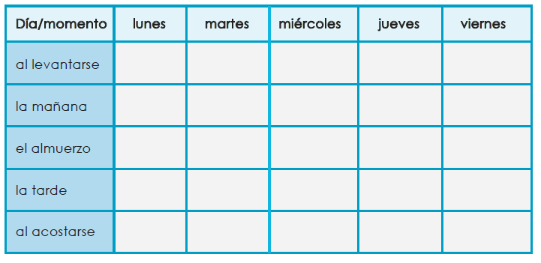
Es importante organizar el horario, preparar el espacio y conseguir los materiales para realizar cada aventura de aprender; pero hay días en que las cosas no saldrán como lo organizamos. Entonces, utilizaremos la siguiente clave para explorar: encontrar soluciones
con nuestro poder de la creatividad. Es tu forma propia, única, divertida y asombrosa manera de hacer las cosas. Podremos cambiar de horario, de lugar y encontrar otros materiales que también nos sirvan para resolver cualquier dificultad.

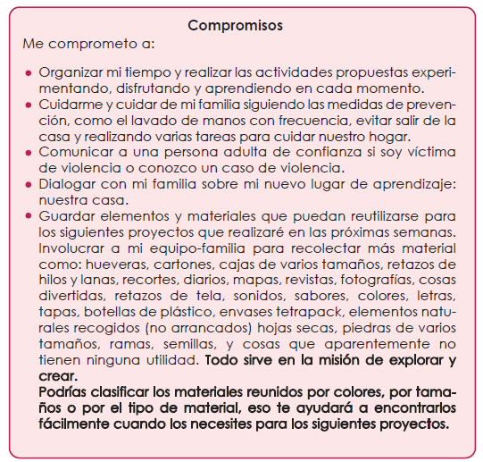

VIERNES 5 DE JUNIO (Lenguaje y (EE. FF)
CONTENCION EMOCIONAL: “HONESTIDAD”
Realizar la Actividad Nº 4 del Plan Educativo Aprendamos Juntos en Casa: Tema mi casa como un lugar de exploración y aprendizaje pag.10 Este diario debe realizarlo mediante dibujos y mientras realiza el diario escuche la canción de las vocales.
INGRESE AL AULA VIRTUAL EN LENGUA: semana 1 -Video las vocales
Ahora, vamos a evaluar lo que hemos aprendido esta semana. ¿Qué es evaluar? Evaluar no es lo mismo que calificar. Evaluar es identificar los logros y las equivocaciones en el proceso para realizar los proyectos. Las equivocaciones son muy importantes porque descubrimos qué es lo que necesitamos investigar para aprender. La evaluación nos permite crecer.
La autoevaluación la realizarás tú mismo/a de manera sincera y siempre tomando en cuenta que esto te va a servir para seguir avanzando en tus procesos de aprendizaje. Entonces, en esta semana de educación en casa, responderás 3 de las siguientes preguntas. Escribirás o dibujarás las respuestas y sus posibles soluciones:
10
SEMANA 1 Subnivel
Elemental
- ¿Cómo me sentí recorriendo mi casa con todos mis sentidos muy atentos?
- ¿Qué actividades hice para realizar mi primer proyecto?
- Si tuviera que ponerle otro nombre al proyecto ¿cómo lo llamaría?
- ¿Qué no me gustó de las actividades realizadas?
Cuéntale a tu familia sobre las nuevas formas en que vas a continuar aprendiendo:
explorando, investigando, documentando y haciendo proyectos.
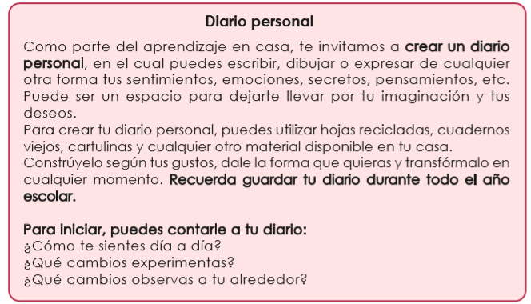

PLAN Actividades recreativas para el buen uso del tiempo libreUCATIVO APRENDAMOS JUNTOS EN CASA
En los tiempos y espacios libres, puedes realizar las siguientes actividades:
Leer un libro, cuento o poema en compañía de tu familia. Puede ser un libro que tengas en casa o una de las lecturas incluidas al final de tus textos escolares. Si tienes conexión a internet, puedes ingresar al siguiente enlace y encontrar relatos escritos por niñas y niños como tú:
https://recursos2.educacion.gob.ec/
También puedes crear tus propios juegos en el hogar. Tu creatividad es lo más importante y la mejor forma de aprender es a través del juego.
Si quieres, pregúntale a alguien de tu familia sobre los juegos que disfrutaba cuando era niña o niño. Pídele que te enseñe alguno que se pueda realizar en casa.

El Ministerio de Educación ha creado el programa ¡Aprender la Tele!, para tu aprendizaje y entretenimiento. Se transmite todos los días, entre las 15h00 y las 16h00. Puedes elegir un día de la semana para mirarlo con tu familia. Como anexos, incluimos tres actividades que puedes realizar con tu familia en cualquier momento de la semana.
Como anexos te sugerimos enlaces con videos, audios, una lectura y un juego para que los realicen en cualquier momento de la semana.
Anexos

Si cuentas con acceso a internet, puedes obtener información interesante en los siguientes enlaces:
Videos: aula virtual
- Cuentos para Soñar: Pablo el Explorador
Aula virtual VIDEO NOCIONES EN MATEMATICAS
- La contribución de las mujeres exploradoras - Courtney Stephens
https://www.youtube.com/watch?v=bchBozcZ--8
Audios:
- Música para soñar “Los exploradores”
Aula VIRTUAL
https://www.youtube.com/watch?v=DB1AZljMS9Q

Letra de la canción: “Los Exploradores” de Mariana Baggio
Los exploradores van por la selva,
buscando cocodrilos, tigres y culebras,
van con cuidado mirando muy bien,
no saben por dónde pueden aparecer. (“)
De golpe se escucha un sonido muy fuerte,
igual no les importa porque son valientes,
aunque pensándolo un poco mejor,
mejor que se escondan que viene el león ¡GRRRR!
Los exploradores van por la selva,
buscando cocodrilos, tigres y culebras,
van con cuidado mirando muy bien,
no saben por dónde pueden aparecer.
De golpe se escucha un sonido muy suave,
igual no les importa porque parece un ave,
aunque pensándolo más en caliente,
mejor que se escondan que es una serpiente.
Los exploradores van por la selva,
buscando cocodrilos, tigres y culebras,
van con cuidado mirando muy bien,
no saben por dónde pueden aparecer. (“)

"El libro negro de los colores" de Menena Cottin y Rosana Faría
Según Tomás, el color amarillo sabe a mostaza,
pero es suave como las plumas de los pollitos.
El rojo es ácido como la fresa y dulce como la sandía,
pero duele cuando se asoma por el raspón de tu rodilla.
El color café cruje bajo tus pies cuando las hojas están secas.
A veces huele a chocolate, y otras veces huele muy mal.
Dice Tomás que el azul es el color del cielo
cuando el sol calienta su cabeza.
En cambio, se vuelve blanco si las nubes deciden taparlo
y la lluvia se desata.
Pero si el sol se asoma a ver el agua cayendo,
salen todos los colores a pintar un arco-iris.
Para Tomás, el agua sin sol no es gran cosa,
no tiene color, ni sabor, ni olor
Y el negro es el rey de los colores. Es suave como la seda
cuando su mamá lo abraza y lo arropa con su cabellera.
Él dice que el color verde huele a césped recién cortado
y sabe a helado de limón.
Todos los colores le gustan a Tomás,
porque los oye, los huele, los saborea y los toca.

Juego:
Enséñale a tu familia la técnica del frottage, para que entre todos/as puedan encontrar nuevas huellas, texturas y superficies que llamen su atención. Recuérdales que es necesario despertar su curiosidad y creatividad.

- Juego de animación musical
https://luispescetti.com/wp-content/juegos/Luis-
Pescetti_juegos-de-animacion-musical.pdf

